


实 验 报 告

(2023—2024学年第1学期）

课程名称 Matlab与系统仿真
专业班级 专升本电信23
学 号 ZB2305010116
姓 名 姜 勇

实验项目 | 实验一 Matlab基础理论
实验时间 | 2023.9.11 | 实验地点 | 信息与通信工程基础实验室（通信技术实验室）

一、实验目的
1.掌握矩阵处理相关操作。

2.掌握二维绘图和三维绘图方法。
二、实验环境
硬件：计算机一台；
软件：Matlab软件。
三、实验内容
1.已知
，
求下列表达式的值，并解释其含义。
(1) A(2,2) A(5)
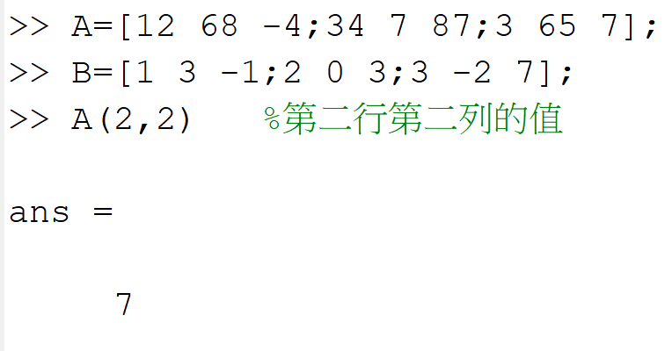
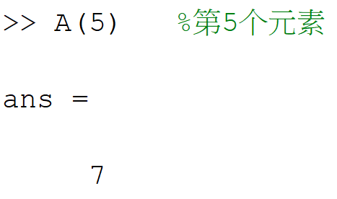
(2) A(: ,2)
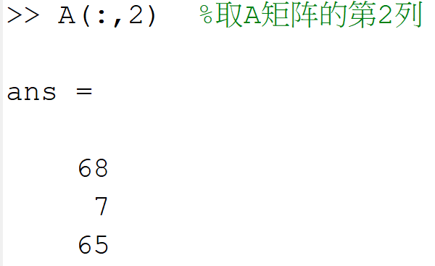
(3) A(:,3).* B(:,2)
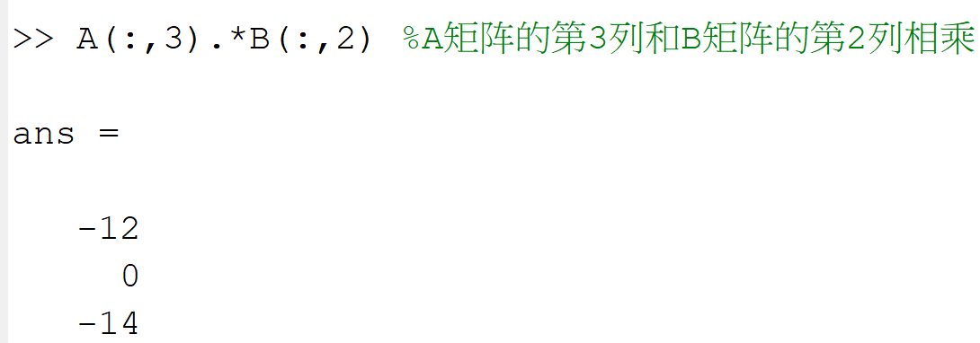
(4) A*B、B*A和A.*B
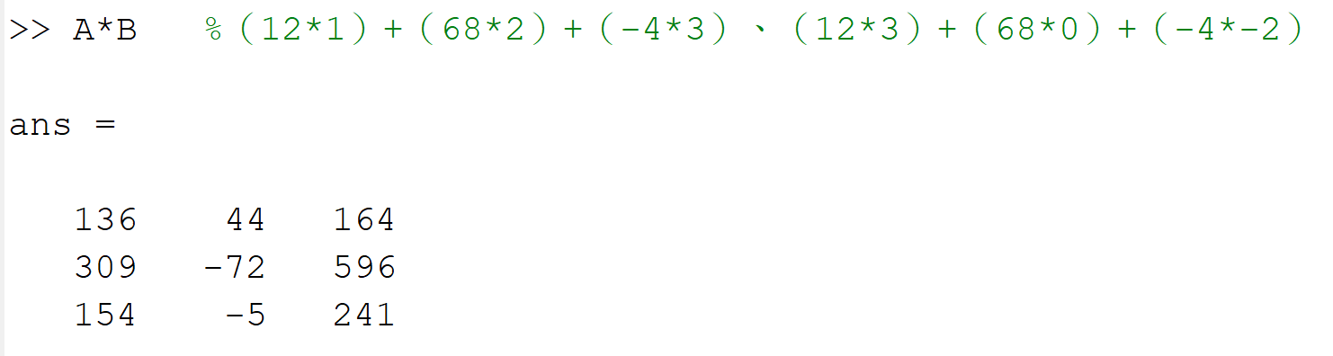
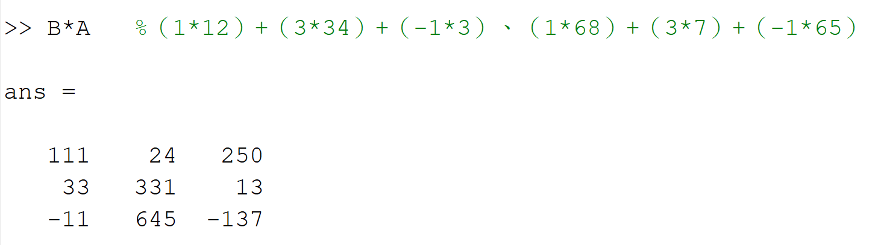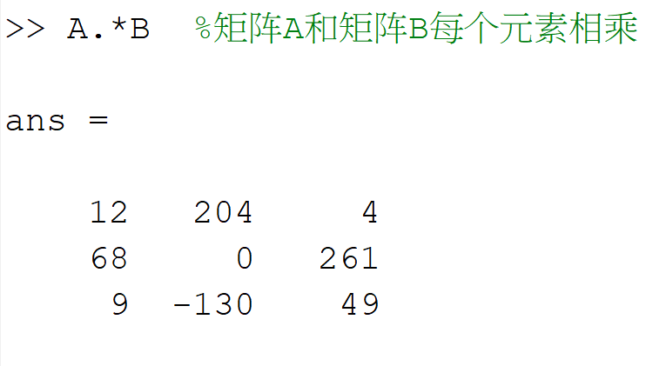
(5) [A,B]和[A;B]
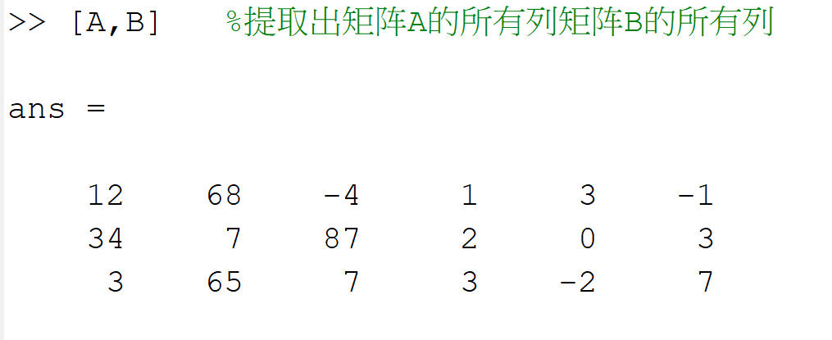
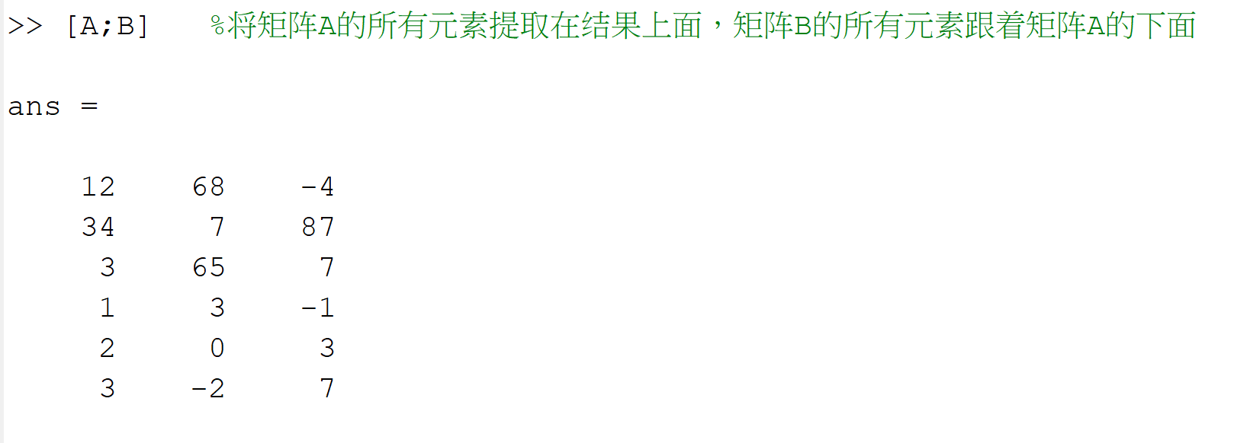
2.建立一个字符串向量，删除其中的大写字母。
提示：利用find函数和空矩阵。
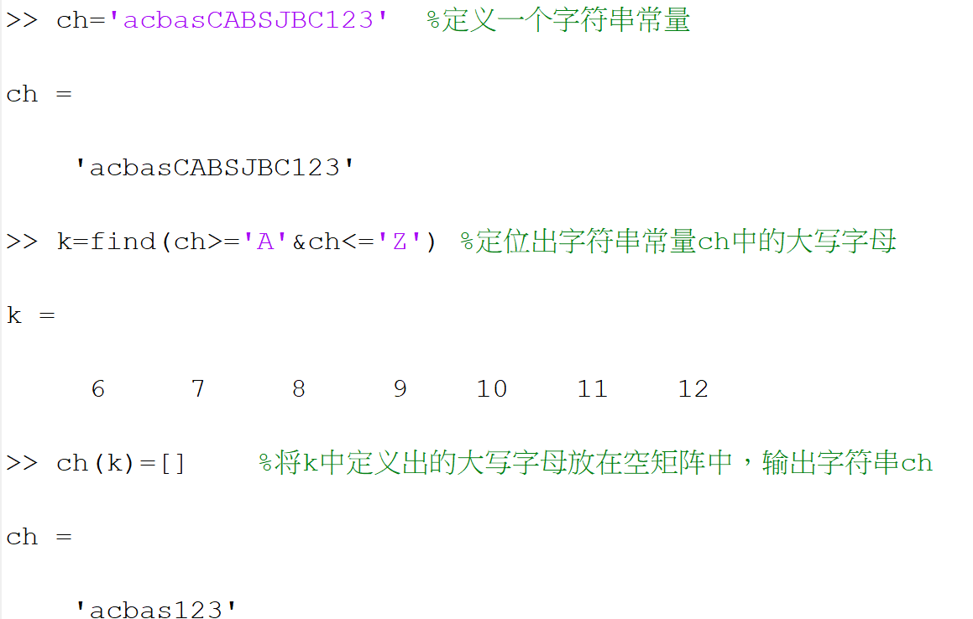
3. 绘制函数曲线。
(1)设，把区间分为101点，绘制函数曲线。
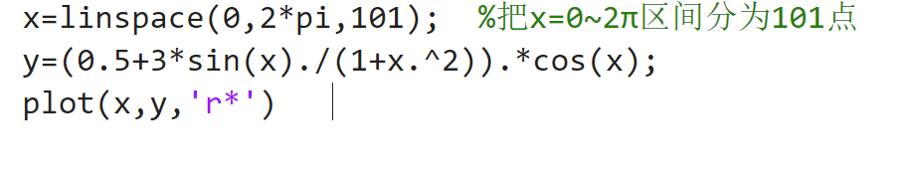
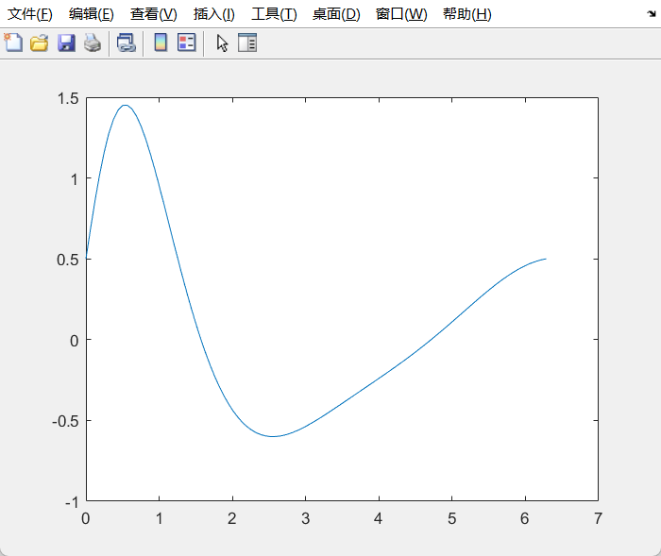
(2)已知，在同一坐标系下用不同的颜色和线型绘制3条曲线。
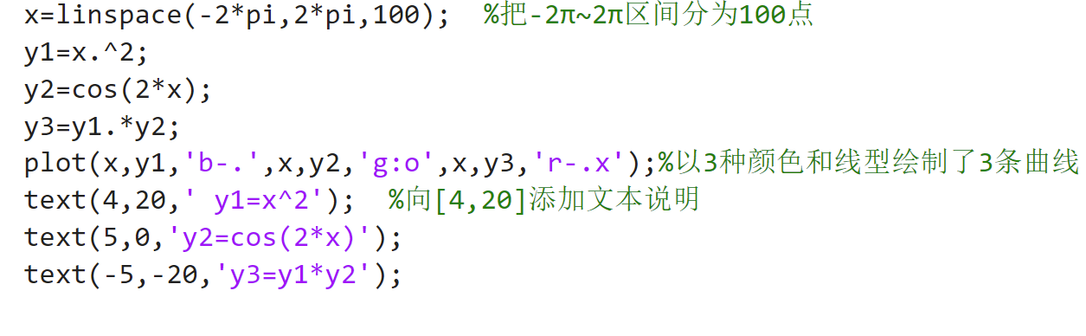
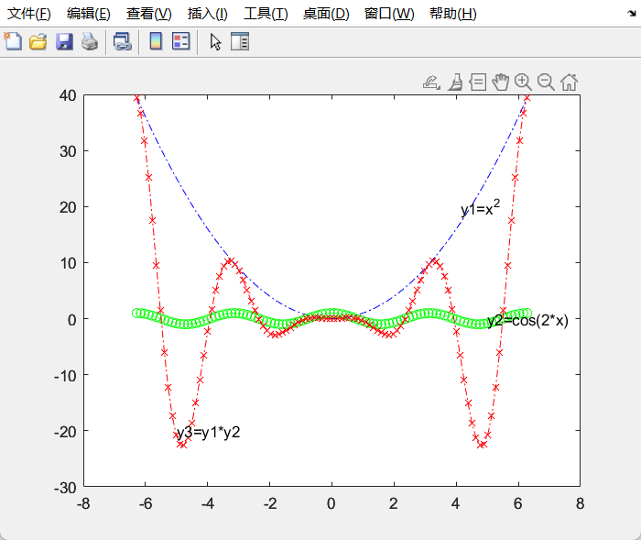
4.绘制三维曲线。

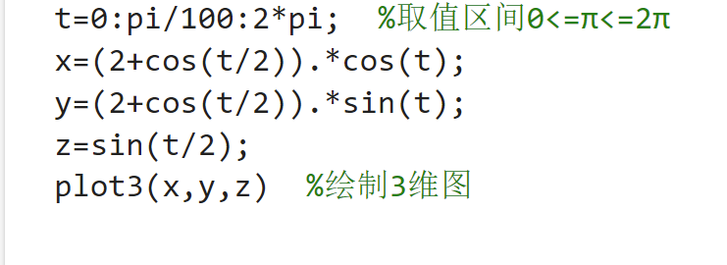

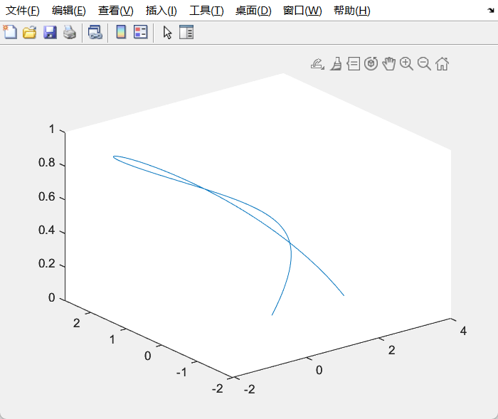
5.绘制三维曲面图和带等高线的三维曲面图。
分别画出三维曲面图和带等高线的三维曲面图。要求：利用subplot把需要绘制的图形画在同一个窗口上。
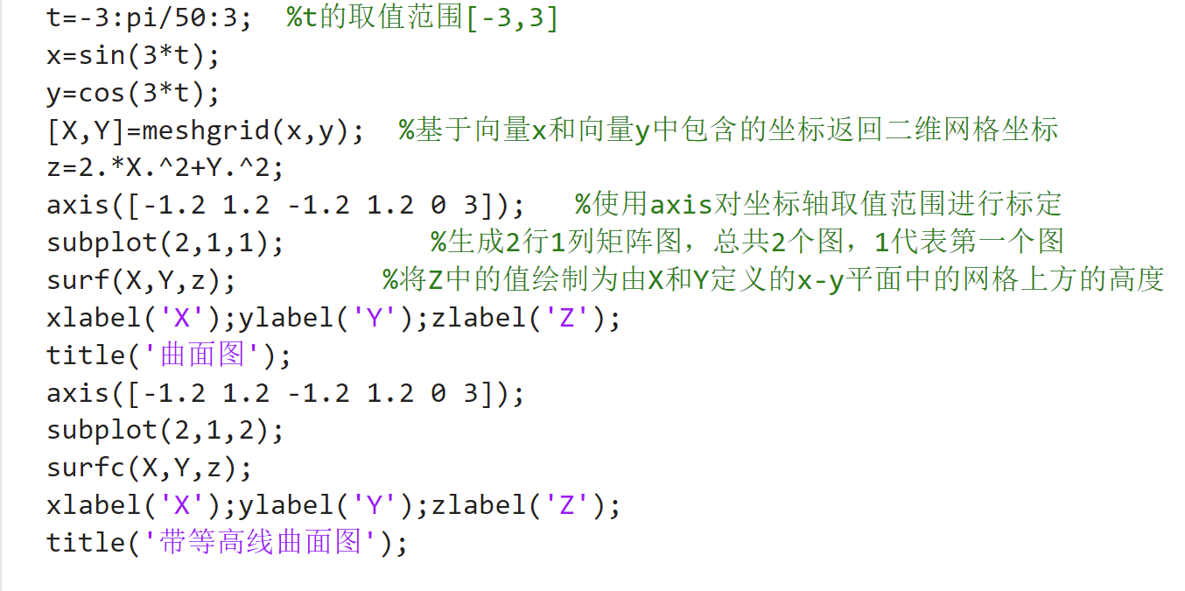
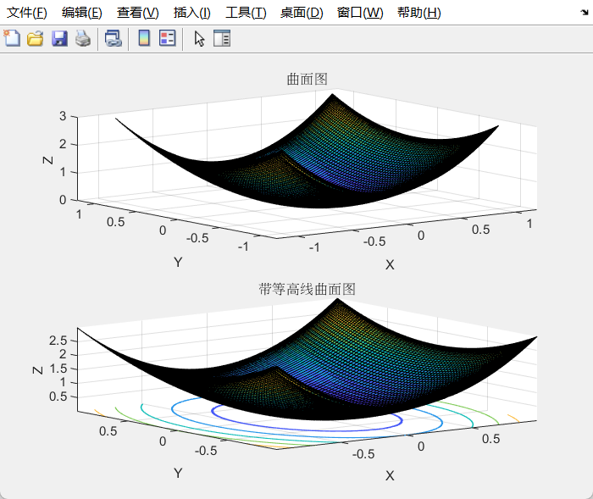
四、实验总结

实验成绩评定表
序号 | 考核项目 | 分值分布 | 成绩
1 | 出勤与纪律情况 | 10 | `
2 | 实验任务完成情况 | 40
3 | 实验报告质量 | 50
总分
指导教师签字
备注：考核项目及分值分布应依据教学大纲确定。

